ГЛАВНОЕ УПРАВЛЕНИЕ
МИНИСТЕРСТВА РОССИЙСКОЙ ФЕДЕРАЦИИ ПО ДЕЛАМ ГРАЖДАНСКОЙ ОБОРОНЫ, ЧРЕЗВЫЧАЙНЫМ СИТУАЦИЯМ
И ЛИКВИДАЦИИ ПОСЛЕДСТВИЙ СТИХИЙНЫХ БЕДСТВИЙ
ПО ХАНТЫ-МАНСИЙСКОМУ АВТОНОМНОМУ ОКРУГУ – ЮГРЕ

УПРАВЛЕНИЕ НАДЗОРНОЙ ДЕЯТЕЛЬНОСТИ
И ПРОФИЛАКТИЧЕСКОЙ РАБОТЫ

Анализ пожаров и последствий от них,
произошедших на территории г. Ханты-Мансийска
за 1 полугодие 2020 года

г. Ханты-Мансийск

Анализ пожаров, произошедших на территории г. Ханты-Мансийска

За 1 полугодие 2020 года оперативная обстановка с пожарами в г. Ханты-Мансийске характеризовалась следующими основными показателями:
- зарегистрировано 56 пожаров (АППГ – 65; снижение на 13,8%);
- погиб 1 человек (АППГ – 1 человек; 0%);
- травмы различной степени тяжести на пожарах получили 2 человека (АППГ – 2 человека; 0%);
- материальный ущерб от пожаров составил 31 568 (АППГ – 2 511 798 руб.; снижение в 79,5 раза);
- уничтожено 2 (АППГ – 13; снижение в 6,5 раза) и повреждено 33 (АППГ – 37; снижение на 10,8%) строения;
- уничтожено 39 м² (АППГ – 643 м²; снижение в 16,5 раза) и повреждено 1006 м² (АППГ – 1124 м²; снижение на 10,5%) площади строений;
- уничтожено 2 (АППГ – 7; снижение 3,5 раза) и повреждено 7 (АППГ – 16; снижение в 2,3 раза) единиц техники.
Из общего числа пожаров за 1 полугодие 2020 года, 23 пожара зарегистрировано на территории жилого сектора (АППГ – 27; снижение на 14,8%).

Диаграмма 1: Обстановка с пожарами и последствия от них на территории г. Ханты-Мансийска

За 1 полугодие 2020 года подразделениями ГПС на пожарах спасено материальных ценностей на сумму 90 600 000 рублей (АППГ – 54 800 000; увеличение на 65,3%).
В результате профилактической работы, проведённой с населением и персоналом организаций, а также благодаря эффективной работе систем противопожарной защиты, при пожарах эвакуировано 87 человек.

Общая оценка оперативной обстановки происшедших пожаров, произошедших на территории г. Ханты-Мансийска за 1 полугодие 2019-2020 г.г.

Таблица1
Показатели оперативной обстановки | 2019 год | 2020 год | %  отношение
Количество пожаров | 65 | 56 | -13,8%
Количество крупных пожаров | - | - | -
Ущерб от крупных пожаров | - | - | -
Количество пожаров с гибелью людей | 1 | 1 | 0%
Гибель людей (всего) | 1 | 1 | 0%
Из них детей | - | - | -
Прямой материальный ущерб (руб.) | 2 511 798 | 31 568 | - в 79,5 раза
Травмировано людей | 2 | 2 | 0%
Спасено людей | 1 | 3 | + в 3 раза
Пожары в жилом секторе | 27 | 23 | -14,8%
Спасено материальных ценностей (руб.) | 54 800 000 | 90 600 000 | +65,3%
Уничтожено строений | 13 | 2 | -в 6,5 раза
Повреждено строений | 37 | 33 | -10,8%
Уничтожено площади строений | 643 | 39 | -в 16,5 раза
Повреждено площади строений | 1124 | 1006 | -10,5%
Уничтожено техники | 7 | 2 | - в 3,5 раза
Повреждено техники | 16 | 7 | -в 2,3 раза

Диаграмма 2: Сравнительные показатели уничтоженных (повреждённых) строений и техники

Рассматривая диаграмму, необходимо отметить, что в 1 полугодие 2020 года достигнуто снижение по количеству уничтоженных и повреждённых строений, а также уничтоженной и повреждённой техники.

Распределение количества пожаров, гибели и
количества травмированных людей

Таблица 2
Месяц | Общее количество пожаров |  | Изменение  в % | Гибель людей |  | Изменение  В % | Травмы людей |  | Изменение  в %
 | 2019 год | 2020год |  | 2019 год | 2020 год |  | 2019 год | 2020 год
Январь | 13 | 5 | -в 2,6 р. | - | - | - | - | - | -
Февраль | 11 | 10 | - 9,09% | 1 | 0 | -100% | 2 | 1 | -в 2 р.
Март | 9 | 10 | +11,1% | 0 | 1 | +100% | - | - | -
Апрель | 11 | 6 | -45,4% | - | - | - | - | - | -
Май | 12 | 18 | +50% | - | - | - | 0 | 1 | +100%
Июнь | 9 | 7 | -22,2% | - | - | - | - | - | -
Итого: | 65 | 56 | -13,8% | 1 | 1 | 0% | 2 | 2 | 0%

Рассматривая вышеуказанную таблицу, рост числа пожаров на территории г. Ханты-Мансийска зарегистрирован в марте и мае текущего года.

Распределение количества пожаров по объектам
Таблица 3
Объекты пожаров | Количество пожаров |  | Изменение  в % | Гибель |  | Травмы
 | 2019 | 2020 |  | 2019 | 2020 | 2019 | 2020
Здания производственного назначения | 1 | 2 | +в 2 р. | - | - | - | -
Складские здания, сооружения | 2 | 0 | -100% | - | - | - | -
Места открытого хранения веществ, материалов, сельскохозяйственные угодья и прочие открытые территории | 11 | 18 | +63,6% | - | - | - | -
Здания жилого назначения | 27 | 23 | -14,8% | 1 | 0 | 2 | 2
Строящиеся (реконструируемые) здания (сооружения) | 1 | 0 | -100% | - | - | - | -
Транспортные средства | 15 | 8 | -46,6% | - | - | - | -
Здания предприятий торговли | 1 | 1 | 0% | - | - | - | -
Здания учебно-воспитательного назначения | 1 | 0 | -100% | - | - | - | -
Здания сервисного обслуживания населения | 1 | 1 | 0% | - | - | - | -
Здания социального обслуживания населения | 0 | 1 | +100% | 0 | 1 | - | -
Здания для культурно-досуговой деятельности населения | 0 | 1 | +100% | - | - | - | -
Здания, сооружения для хранения автомобилей и других колёсных транспортных средств | 1 | 0 | -100% | - | - | - | -
Прочие объекты пожара | 4 | 1 | -в 4 р. | - | - | - | -
ИТОГО: | 65 | 56 | - 13,8% | 1 | 1 | 2 | 2
Анализируя представленную таблицу, следует отметить, что основная доля пожаров, произошедших на территории г. Ханты-Мансийска, приходится на:
- жилой сектор – 23 пожара (41% от общего количества пожаров);
- места открытого хранения веществ, материалов, сельскохозяйственные угодья и прочие открытые территории – 18 пожаров (32,1% от общего количества пожаров);
- транспортные средства – 8 пожаров (14,3 % от общего количества пожаров).

Рост числа пожаров наблюдается на следующих объектах:
- объекты производственного назначения в 2 раза;
- места открытого хранения веществ, материалов, сельскохозяйственные угодья и прочие открытые территории на 63,6 %;
- объекты социального обслуживания населения на 100%;
- объекты культурно-досуговой деятельности населения на 100%.

Диаграмма 3: Распределение пожаров по объектам (количество пожаров и % доли)

Распределение количества пожаров, являющимися объектами мусора, сухой травы

Таблица 4
Объекты | Количество пожаров |  | Изменение  в %
 | 2019 | 2020
Мусор вне территории жилой зоны и предприятия, организации, учреждения | 4 | 1 | -в 4 р.
Мусор на территории жилой зоны (кроме территорий домовладений) | 2 | 6 | +в 3 раза
Контейнер, бак, накопитель для мусора | 2 | 2 | 0%
Сухая трава (сено, камыш и т.д.) | 3 | 9 | +в 3 раза
Мусор в жилом доме | 0 | 1 | +100%
Итого | 11 | 19 | +72,7%

Диаграмма 4: Пожары и их последствия, произошедшие на объектах производственного назначения

Диаграмма 5: Пожары и их последствия, произошедшие в местах открытого хранения веществ, материалов, сельскохозяйственных угодьях и прочих открытых территориях

Диаграмма 6: Пожары и их последствия, произошедшие на объектах жилого сектора

Диаграмма 7: Пожары и их последствия, произошедшие на объектах транспорта

Диаграмма 8: Пожары и их последствия, произошедшие на объектах торговли

- 22 июня 2020 года в 08-21 час. г. Ханты-Мансийск, ул. Зырянова, 3, в помещении торгового зала магазина «Магнит», 3 степени огнестойкости, произошёл пожар, в результате которого строение повреждено на площади 5 кв.м. Причина пожара связана с нарушением правил устройства и эксплуатации электрооборудования. | 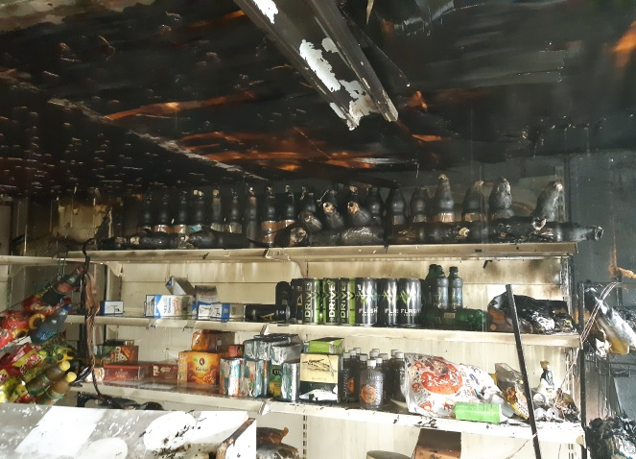

Диаграмма 9: Пожары и их последствия, произошедшие на объектах социального обслуживания населения

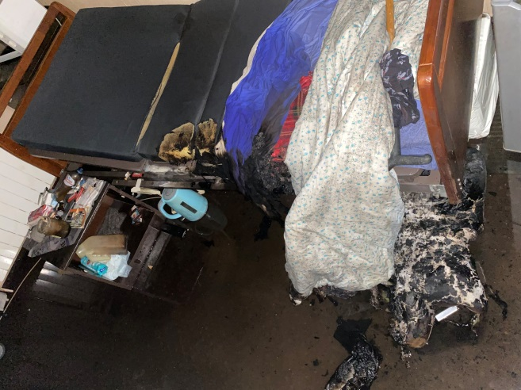
- 28 марта 2020 года в 02-16 час. г. Ханты-Мансийск, ул. Энгельса, 45, блок «А» в здании БУ ХМАО-Югры «Ханты-Мансийский комплексный центр социального обслуживания населения», 2 степени огнестойкости, произошёл пожар, в результате которого строение повреждено на площади 1 кв.м. Причина пожара – неосторожность при курении. В результате погиб 1 человек.

Диаграмма 10: Пожары и их последствия, произошедшие на объектах сервисного обслуживания населения

- 18 марта 2020 года в 09-02 час. г. Ханты-Мансийск, ул. Мира, 52, в кухонном помещении кафе-бара «Harats-pub», 3 степени огнестойкости, произошёл пожар, в результате которого строение повреждено на площади 6 кв.м. Причина пожара – нарушение правил технической эксплуатации электрооборудования. | 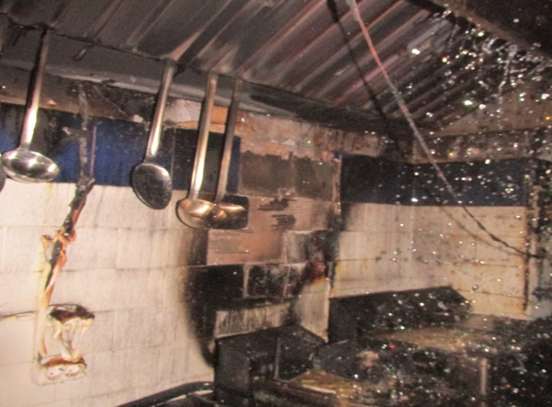

Диаграмма 11: Пожары и их последствия, произошедшие на объектах культурно-досуговой деятельности населения

- 12 апреля 2020 года в 20-07 час. г. Ханты-Мансийск, ул. Студенческая, 21, в помещении электрощитовой АУ ХМАО-Югры «Центр спортивной подготовки по теннису», 2 степени огнестойкости, произошёл пожар, в результате которого строение повреждено на площади 10 кв.м. Причина пожара – нарушение правил устройства и эксплуатации электрооборудования. | 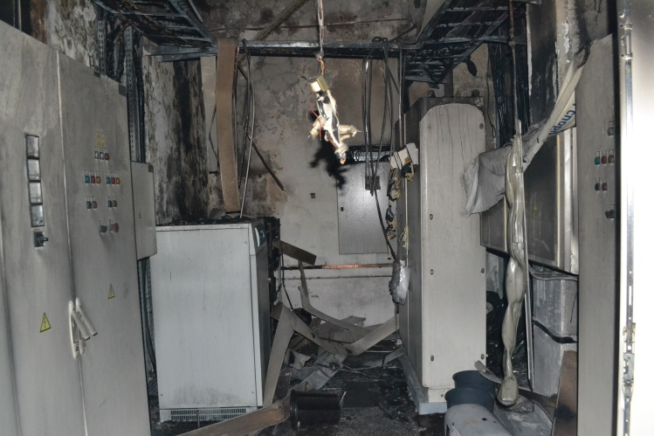

Распределение количества пожаров по причинам

Таблица 5
Причины пожара | Количество  пожаров |  | %,  +/- | Ущерб  в 2020 году  (руб.) | Гибель |  | Травмы
 | 2019 | 2020 | % |  | 2019 | 2020 | 2019 | 2020
Поджог | 2 | 2 | 0% | - | - | - | - | -
Нарушение правил устройства и эксплуатации электрооборудования | 18 | 17 | -5,5% | 1 520 | - | - | 1 | 1
Нарушение правил устройства и эксплуатации печей | 5 | 4 | -20% | - | - | - | - | -
Неосторожное обращение с огнём | 10 | 10 | 0% | 30 048 | 0 | 1 | - | -
Нарушение правил устройства и эксплуатации транспортных средств | 15 | 5 | - в 3 раз | - | - | - | - | -
Нарушение правил устройства и эксплуатации газового оборудования | 3 | 2 | -33,3% | - | 1 | 0 | 1 | 0
Неисправность производственного оборудования, нарушение технологического процесса производства | 0 | 1 | +100% | - | - | - | - | -
Прочие причины пожаров | 12 | 15 | +25% | - | - | - | 0 | 1
ИТОГО: | 65 | 56 | -13,8% | 31 568 | 1 | 1 | 2 | 2

Диаграмма 12: Основные причины возникновения пожаров за 6 месяцев 2020 года (количество пожаров и % доли)

Анализ пожаров в жилом секторе

За 1 полугодие 2020 года оперативная обстановка с пожарами в жилом секторе г. Ханты-Мансийска характеризовалась следующими основными показателями:
- зарегистрировано 23 пожара (АППГ – 27; -14,8%);
- гибель людей не зарегистрирована (АППГ – 1 человек; -100%);
- травмировано 2 человека (АППГ – 2 человека; 0%);
- материальный ущерб от пожаров составил 5 282 (АППГ – 160 513 руб.; снижение в 30 раз).

Диаграмма 13: Пожары и их последствия, произошедшие на объектах жилого сектора

Диаграмма 14: Распределение пожаров на объектах жилого сектора (количество пожаров и % доли)

Пожары в зданиях жилого назначения

Таблица 6
Наименование объекта | Количество  пожаров |  | %,  +/- | Ущерб  в 2020 году  (руб.) | Гибель |  | Травмы
 | 2019 | 2020 | % |  | 2019 | 2020 | 2019 | 2020
Садовый дом, дача | 3 | 1 | -в 3 р. | - | - | - | 1 | 0
Вагончик для жилья, дом мобильного типа, палатка и др. строение | 2 | 2 | 0% | - | - | - | - | -
Надворная постройка | 4 | 2 | - в 2 р. | - | - | - | - | -
Прочие здания, постройки | 1 | 0 | -100% | - | - | - | - | -
Одноквартирный жилой дом | 4 | 7 | +75% | - | 1 | 0 | 1 | 2
Многоквартирный жилой дом | 5 | 6 | +20% | 5 282 | - | - | - | -
Гараж, тент-укрытие, в т.ч. ГСК | 4 | 2 | -в 2 р. | - | - | - | - | -
Баня, сауна на тер-ии домовладения | 3 | 3 | 0% | - | - | - | - | -
Ограждение забор на тер-ии домовладения | 1 | 0 | -100% | - | - | - | - | -
ИТОГО: | 27 | 23 | -14,8% | 5 282 | 1 | 0 | 2 | 2

Распределение количества пожаров по местам их возникновения
на объектах жилого сектора
Таблица 7
Объект пожара | Место возникновения пожара | Кол-во пожаров  2019 г. | Кол-во пожаров  2020 г. | +/-%
Многоквартирный жилой дом | кухня | 1 | 1 | 0%
 | лестничная клетка | 0 | 1 | +100%
 | комната, жилое, спальное помещение | 1 | 1 | 0%
 | чердачное помещение | 2 | 1 | -в 2 раза
 | электрощитовая | 0 | 1 | +100%
 | балкон, лоджия | 1 | 0 | -100%
 | место на открытой территории, прилегающей к зданию | 0 | 1 | +100%
Одноквартирный жилой дом | помещение котельной, теплогенерирующих и др. вспомогательных устройств | 0 | 1 | +100%
 | помещение гаража  (под одной крышей с жилым домом) | 0 | 1 | +100%
 | пристрой к зданию | 1 | 1 | 0%
 | прочие помещения | 0 | 1 | +100%
 | сауна, парилка | 1 | 0 | -100%
 | коридор | 0 | 1 | +100%
 | комната, жилое, спальное помещение | 1 | 1 | 0%
 | прочее место на наружной части здания | 1 | 0 | -100%
 | место пожара устанавливается | 0 | 1 | +100%
Надворная постройка | прочие помещения | 2 | 1 | - в 2 раза
 | место на открытой территории, прилегающей к зданию | 2 | 0 | -100%
 | пристрой к зданию | 0 | 1 | +100%
Баня, сауна на территории домовладения | сауна, парилка | 2 | 2 | 0%
 | прочее место на наружной части здания | 1 | 0 | -100%
 | прочие помещения | 0 | 1 | +100%
Гараж, тент-укрытие, в т.ч. ГСК | помещение для хранения и ремонта транспорта | 4 | 2 | -в 2 раза
Вагончик для жилья, дом мобильного типа | комната, жилое, спальное помещение | 1 | 1 | 0%
 | гардероб, раздевалка | 0 | 1 | +100%
 | прочие помещения | 1 | 0 | -100%
Садовый дом, дача и др. | комната, жилое, спальное помещение | 1 | 1 | 0%
 | коридор | 1 | 0 | -100%
 | прочие помещения | 1 | 0 | -100%
Прочие здания жилого назначения | прочие помещения | 1 | 0 | -100%
Ограждение, забор на территории домовладения | двор на территории домовладения | 1 | 0 | -100%
Всего |  | 27 | 23 | -14,8%

Распределение количества пожаров в жилом секторе
по их причинам возникновения

Таблица 8
Причина пожара | Количество пожаров |  | % | Ущерб в 2020 году | Гибель |  | Травмы
 | 2019 | 2020 |  | (руб.) | 2019 | 2020 | 2019 | 2020
Поджог | 2 | 0 | -100% | - | - | - | - | -
Нарушение правил устройства и эксплуатации электрооборудования | 11 | 12 | +9,09% | 1 520 | - | - | 1 | 1
Нарушение правил устройства и эксплуатации печей | 5 | 4 | -20% | - | - | - | - | -
Неосторожное обращение с огнём | 6 | 3 | -в 2 р. | 3 762 | - | - | - | -
Нарушение правил устройства и эксплуатации газового оборудования | 2 | 2 | 0% | - | 1 | 0 | 1 | 0
Прочие причины пожаров | 1 | 2 | +в 2 р. | - | - | - | 0 | 1
ИТОГО: | 27 | 23 | -14,8% | 5 282 | 1 | 0 | 2 | 2

Диаграмма 15: Распределение пожаров на объектах жилого сектора по их причинам возникновения (количество пожаров и % доли)

Анализ пожаров, произошедших на транспортных средствах

За 1 полугодие 2020 года оперативная обстановка с пожарами на объектах транспорта в г. Ханты-Мансийске характеризовалась следующими основными показателями:
- зарегистрировано 8 пожаров (АППГ – 15; -46,6%);
- гибель людей не допущена (АППГ – 0 чел.);
- травмирование людей не допущено (АППГ – 0 чел.);
- материальный ущерб от пожаров не заявлен (АППГ – 247 300 руб.; -100%).

Диаграмма 16: Пожары и их последствия, произошедшие на объектах транспорта

Пожары на объектах транспорта

Таблица 9
Наименование объекта | Количество  пожаров |  | %,  +/- | % от общего кол-ва пожаров на транспорте | Ущерб  в 2020 году  (руб.) | Гибель |  | Травмы
 | 2019 | 2020 | % |  |  | 2019 | 2020 | 2019 | 2020
Грузовой автомобиль | 1 | 1 | 0% | 12,5 | - | - | - | - | -
Легковой автомобиль | 13 | 6 | -в 2,2 р. | 75 | - | - | - | - | -
Автобус | 1 | 0 | -100% | - | - | - | - | - | -
Морское, речное судно | 0 | 1 | +100% | 12,5 | - | - | - | - | -
ИТОГО: | 15 | 8 | -46,6% | 100 | - | - | - | - | -

Из представленной таблицы, видно, что основными объектами пожаров на транспорте, явились легковые автомобили – 6 пожаров (75% от общего количества пожаров на транспорте).

Диаграмма 17: Распределение пожаров на объектах транспорта по их причинам возникновения (количество пожаров и % доли)

Анализ пожаров на территории садоводческих (огороднических) некоммерческих товариществ г. Ханты-Мансийска

За 1 полугодие 2020 года оперативная обстановка с пожарами в садоводческих (огороднических) некоммерческих товариществах г. Ханты-Мансийска характеризовалась следующими основными показателями:
- зарегистрировано 3 пожара (АППГ – 6; снижение в 2 раза);
- погибших не зарегистрировано (АППГ – 0 чел.);
- травмированых не зарегистрировано (АППГ – 1 человек; -100%);
- материальный ущерб от пожаров не заявлен (АППГ – 0 руб.).

Диаграмма 18: Пожары и их последствия, произошедшие в садоводческих (огороднических) некоммерческих товариществах

Описание пожаров:
- 12.02.2020 произошёл пожар в дачном доме, по адресу: г. Ханты-Мансийск, СОТ «Стрижкино», 4 линия, участок № 83, в результате пожара строение повреждено на площади 76 м². Пострадавшие на пожаре не зарегистрированы, материальный ущерб от пожара не заявлен. Причина пожара – недостаток конструкции и изготовления электрооборудования.
- 05.05.2020 произошёл пожар сухой травянистой растительности на территории домовладения, по адресу: г. Ханты-Мансийск, СОТ «Аграрник», 1 линия, участок № 9, в результате пожара строения не повреждены (не уничтожены). Пострадавшие на пожаре не зарегистрированы, материальный ущерб от пожара не заявлен. Причина пожара – неосторожность при сжигании травы.
- 31.05.2020 произошёл пожар в жилом доме, расположенном по адресу: г. Ханты-Мансийск, СОТ «Авиатор», 5 улица, участок № 107, в результате пожара строение повреждено на площади 50 м². Пострадавшие на пожаре не зарегистрированы, материальный ущерб от пожара не заявлен. Причина пожара – устанавливается.

Описание пожаров, на которых зарегистрирована гибель людей

За 1 полугодие 2020 год на территории г. Ханты-Мансийска зарегистрирован 1 пожар, в результате которого погиб 1 человек:
28 марта 2019 года произошёл пожар в здании бюджетного учреждения ХМАО-Югры «Ханты-Мансийский комплексный центр социального обслуживания населения», расположенном по адресу: г. Ханты-Мансийск, ул. Энгельса, 45, блок А. В результате пожара погиб мужчина, 1944 года рождения. Причина пожара –неосторожное обращение с огнём при курении. В результате пожара повреждено одно строение на площади 1 м².

Описание пожаров, на которых зарегистрировано травмирование людей

За 1 полугодие 2020 год на территории г. Ханты-Мансийска зарегистрировано 2 пожара, в результате которых травмировано 2 человека:
01 февраля 2020 года произошёл пожар в частном жилом доме, расположенном по адресу: г. Ханты-Мансийск, ул. Строителей, 18. В результате пожара травмирован мужчина, 1961 года рождения. Причина пожара связана с нарушением правил устройства и эксплуатации электрооборудования. Уничтожено одно строение, общая площадь уничтожения составила 32 м², повреждено два строения и транспортное средство, общая площадь повреждения составила 238 м².
16 мая 2020 года произошёл пожар в частном жилом доме, расположенном по адресу: г. Ханты-Мансийск, ул. Полевая, 1. В результате пожара травмирована женщина, 1996 года рождения. Причина пожара устанавливается. Строение дома повреждено на площади 30 м².

